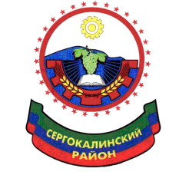

Муниципальное бюджетное

учреждение дополнительного образования

"Дом детского творчества"

Сергокалинского района Республики Дагестан

Юридический адрес: 368510, РД, Сергокалинский район, ул.317 Стрелковой дивизии, д.2,

Фактический адрес: 368510, РД, Сергокалинский район, ул.Мичурина, д.19,

тел: (230) 2-33-83

ОГРН **1030502332904**, ИНН/КПП **0527002821/052701001**

**Информация о проведенных мероприятиях по профилактике противодействия коррупции в МБУДО «ДДТ» за сентябрь 2025 года**

1) **22.09.2025г**. Провели работу по корректировке документов антикоррупционной политики.

2) **24.09.2025 г**. Провели введение процедуры информирования работодателя работниками МБУДО «ДДТ» о случаях склонения их к совершению коррупционных нарушений и порядка рассмотрения таких сообщений , включая создание доступных каналов передачи обозначенной информации.

3) **26.09 2025 г**. Провели работу по введению процедуры информирования работодателя о ставшей известной работнику информации о случаях совершения коррупционных правонарушений другими работниками , контрагентами Учреждения или иными лицами и порядка рассмотрения таких сообщений , включая создание доступных каналов передачи обозначенной информации .

4) **26.09.2025 г.** Провели работу по введению процедуры информирования работниками работодателя о возникновении конфликта интересов и порядка урегулирования выявленного конфликта интересов.

5) **27.09.2025 г.** Провели работу по введению процедур защиты работников, сообщивших о коррупционных правонарушениях в деятельности Учреждения , от формальных и неформальных санкций**.**

**Директор МБУ ДО «ДДТ» А. М. Кагирова**